附件1.连州市湟川三峡景区客运船舶停靠点位置示意图
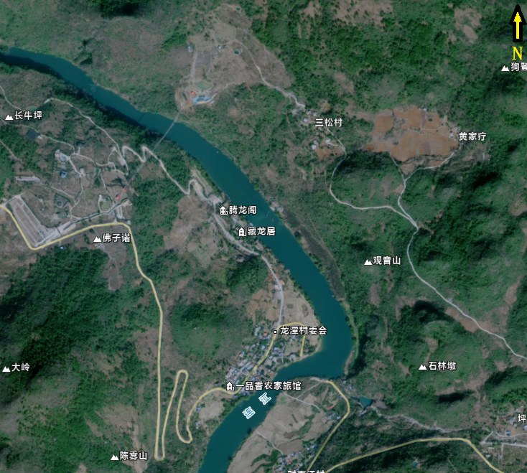
湟川三峡停靠站点

